中国青建2022届校园招聘

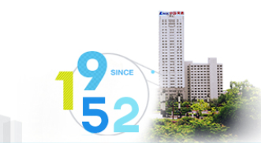

**一、关于青建**

青建集团股份公司（简称青建）成立于1952年，主要从事国内外工程项目建设与投资、地产开发、资本运营、物流贸易、设计咨询等业务，是山东省最大的建筑基建与金融投资于一体的综合性企业集团。

青建是全国首批通过房屋总承包特级资质重新就位的 15 家企业之一，位列“中国企业 500 强”第 299 位、“ENR 全球最大 250 家国际承包商”第 58 位。

青建积极承担社会责任，热心公益事业，设立了壹亿元慈善基金，有计划、有步骤地在助学助教、帮助社会困难群体方面持续投入，累计投入近两千万元，荣获“中华慈善突出贡献（单位）奖”。

青建致力于打造总体多元化、局部专业化、实施一体化、协同最优化、考核项目化的产融双驱发展模式，通过各业务板块的融合发展，实现了集成协同效应，呈现出“承建做稳、投资做精、金融做强、海外做亮、设计做优”的发展局面。

**二、企业荣誉**

* “中国企业500强”第299位
* “ENR全球最大250强国际承包商”第58位
* 全国质量管理奖
* 山东省企业管理奖
* 青岛市首届市长质量奖
* 全国守合同重信用企业
* 全国建筑业AAA级信用企业
* 全国优秀施工企业
* 全国用户满意企业
* 全国推行全面质量管理30周年优秀企业
* 国家级技术中心
* 27项工程获中国建筑工程质量最高奖——“鲁班奖”
* 7项工程获“詹天佑奖”
* 26项工程获“国家优质工程奖”
* 51项工程获“全国用户满意工程”
* 3项国家科技进步奖

**三、市场布局**

**1、国内市场**

在国内20多个省市,设有60多家分支机构，实现了从本土化入手向区域化拓展的经营格局。

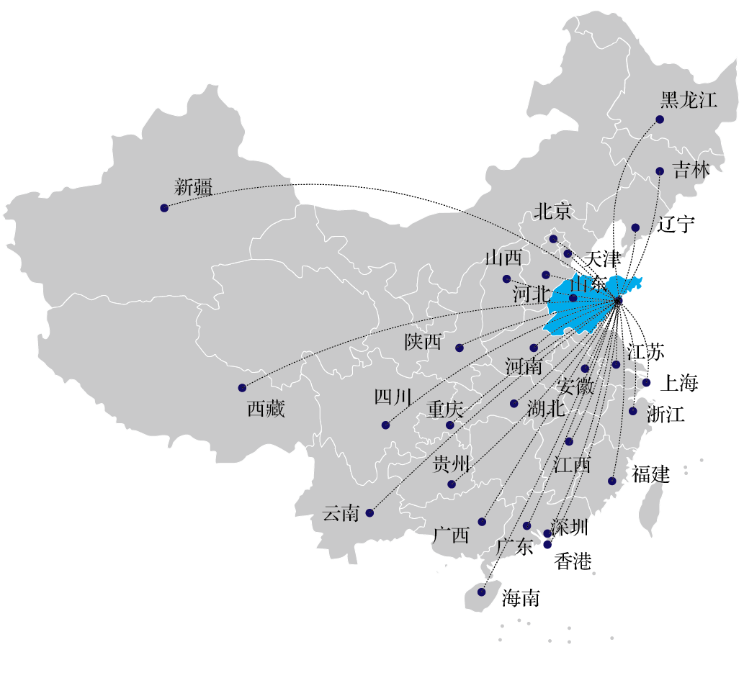

**2、国际市场**

自1983年开始走出国门，在30多个国家设有分支机构, 实现从本土化到区域化再向国际化发展的经营战略。

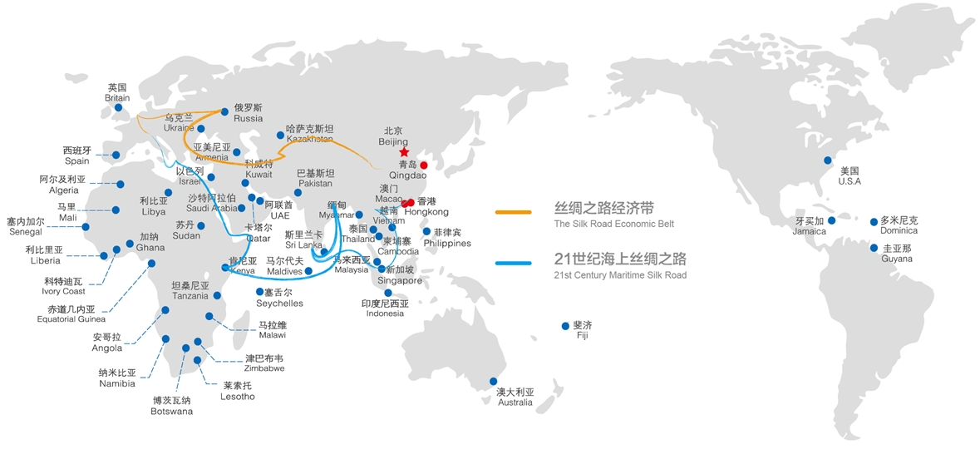

**四、招聘计划**

**1、招聘专业：**

**工程施工类**

|  |  |
| --- | --- |
| **岗位名称** | **专业需求** |
| 施工管理 | 土木工程、工程管理、结构工程、道路桥梁、建筑智能化工程技术等相关专业 |
| 安装管理 | 电气工程及自动化、给排水科学与工程、建筑环境与能源应用、建筑电气与智能化、暖通工程等相关专业 |
| 商务管理 | 工程造价、工程管理、建筑经济管理等相关专业 |
| 安全管理 | 安全工程、建筑工程技术相关专业 |
| 材料管理 | 材料科学与工程、建筑工程技术相关专业 |
| 设计管理 | 建筑设计（方案、施工图、结构、水电暖）、环境设计、建筑装饰等相关专业 |
| 机械设备管理 | 机械工程、机械设计等相关专业 |

**非工程类**

|  |  |
| --- | --- |
| **岗位名称** | **专业需求** |
| 财务管理 | 会计学、财务管理等相关专业 |
| 金融管理 | 金融学、经济学、投资管理相关专业 |
| 人力行政 | 人力资源管理、行政管理、工商管理相关专业 |
| 法务管理 | 法律类相关专业 |
| 翻 译 | 法语、英语专业 |

**2、应聘条件：**

（1）2022届应届毕业生，本科及以上学历；

（2）中共党员、学生干部、成绩突出学生优先录用；

（3）翻译岗位专业须达到外语专业八级，其他岗位取得四六级证书优先录用。

**3、应聘青建管培生：**

* **院校、学历要求（符合条件之一即可）**

（1）985、211高校毕业；

（2）重点建筑院校硕士研究生；

（3）重点建筑院校本科生，成绩排名在本专业前30%；

（4）综合类院校本科生，成绩排名在本专业前30%；

中共党员、学生会干部，有青建集团实习经历者优先。

* **成长计划**

（1）待遇优：入职第一年，年总收入10万元以上；

（2）平台大：由公司大项目经理、专业序列带头人进行导师带徒定制培养；

（3）成长快：每半年进行一次考核，成绩优秀者提前进行晋升；

（4）目标高：2-3年成长为公司部门骨干或项目部副经理、项目总工、商务经理等中坚力量。

**五、薪酬福利**

行业领先的薪酬、奖金、项目激励，项目区域补贴、驻外补贴、职称补贴、注册证书补贴、五险一金、带薪年假、落户青岛、餐补、过节费、节日福利、免费体检、公派继续教育、培训等薪酬福利。

**六、应聘方式**

**方式1：**请微信扫描下方二维码，关注“青建集团招聘平台”，在线投递简历。



**方式2：**官方校招网申通道，pc端在线投递简历 。

https://cnqc2022.zhaopin.com

1. **联系方式**

企业官网：www.cnqc.com

企业微信公众号：青建集团

企业招聘邮箱：hr@cnqc.com

**欢迎2022届优秀毕业生加盟中国青建！**

**百年企业，千亿目标，我们共同创造!**